Бесплатная вакцинация животных против бешенства
21.12.2022
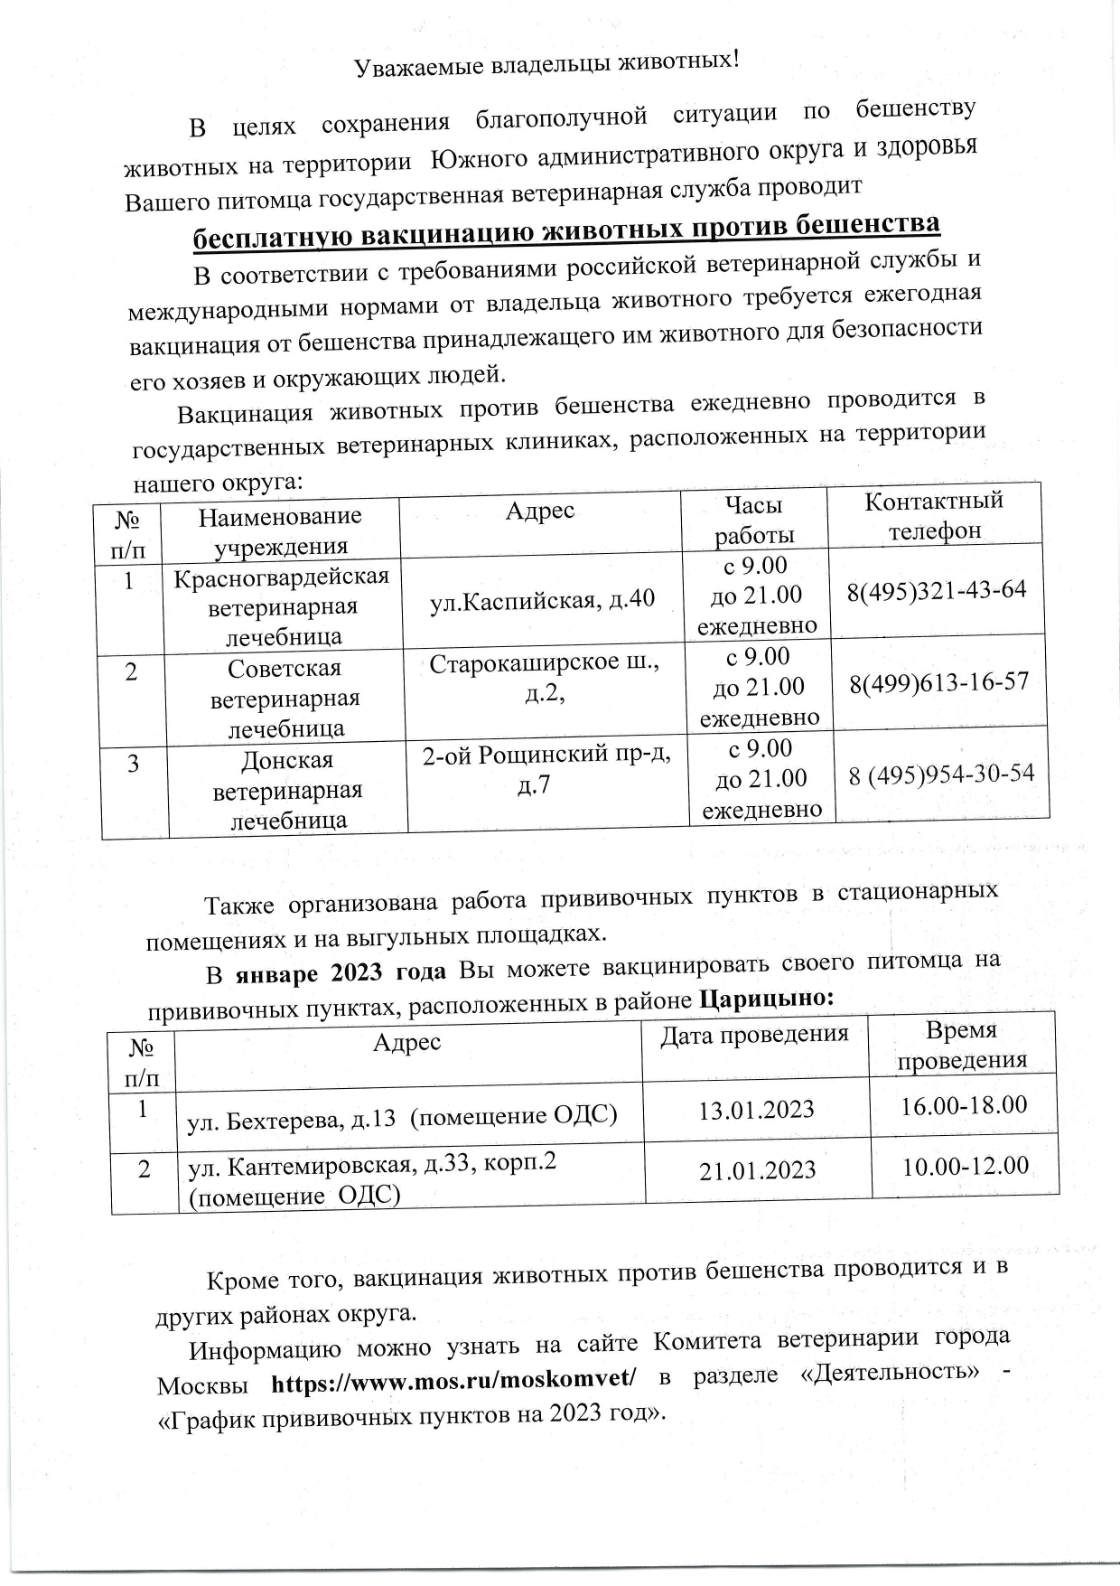

Адрес страницы: http://tsaricino.mos.ru/the-state-veterinary-service/detail/11306266.html
Управа района Царицыно города Москвы

